NOTĂ INFORMATIVĂ
la proiectul legii pentru modificărea şi completarea unor acte legislative

Prezentul proiect de lege este elaborat de Ministerul Afacerilor Interne şi are drept scop să asigure armonizarea legislaţiei Republicii Moldova cu Directiva 2004/81/CE a Consiliului din 29.04.2004 „Privind permisul de şedere eliberat resortisanţilor ţărilor terţe care sunt victime ale traficului de persoane sau care au făcut obiectul unei facilitări a imigraţiei ilegale şi care cooperează cu autorităţile competente” şi Decizia-cadru 2001/220/JAI a Consiliului din 15.03.2001 „Privind statutul victimelor în cadrul procedurilor penale”.
Elaborarea proiectului s-a efectuat conform punctului 58 al Planului naţional de armonizare pentru anul 2011, aprobat prin Hotărârea Guvernului nr.1210 din 27 decembrie 2010. Deşi potrivit Planului respectiv este stabilită sarcina de a elabora legea cu privire la protecţia victimelor traficului de persoane, se consideră necesar de a propune modificări şi completări la Legea nr.241-XVI din 20 octombrie 2005 privind prevenirea şi combaterea traficului de fiinţe umane şi Legea nr.200 din 16 iulie 2010 privind regimul străinilor în Republica Moldova, întrucît în urma examinării compatibilităţii legislaţiei naţionale cu cele două acte ale comunităţii europene, concluzionăm că reglementarea protecţiei victimelor traficului de persoane, precum şi modului de eliberare a permiselor de şedere se regăseşte anume în aceste legi, care conţin fragmentar unele dispoziţii ale acestor acte comunitare.
Aşadar, modificările propuse la Legea nr.200 privind regimul străinilor în Republica Moldova privesc acordarea dreptului de şedere pe teritoriul Republicii Moldova străinilor-victime ale traficului de fiinţe umane, ceea ce va asigura dreptul la şederea legală şi circulaţia pe teritoriul ţării pentru această categorie de persoane.
Noile prevederi vor institui acordarea dreptului de şedere provizorie pentru victimele traficului de persoane, pentru care obţinerea acestui drept reprezintă o incitare suficientă pentru a coopera cu autorităţile competente în investigarea cazului, supunîndu-se în acelaşi timp unor condiţii, de asemenea reglementate în proiect, întru evitarea abuzurilor. În acest sens, în strictă corespundere cu actele comunitare enunţate, se propune stabilirea criteriilor de acordare şi prelungire a dreptului de şedere provizorie pentru victimele traficului de fiinţe umane, precum şi a situaţiilor în care poate fi revocat acest drept.
Eliberarea permisului de şedere, care se va face în mod gratuit, va fi precedată de o perioadă de gîndire de 30 de zile (noţiune ce se propune a fi definită în Legea nr.241-XVI din 20 octombrie 2005), acordată victimei traficului de persoane pentru ca aceasta să poată decidă independent dacă va coopera sau nu cu organele de drept. La expirarea dreptului de şedere provizorie pentru victimele traficului de fiinţe umane, vor fi aplicate dispoziţiile generale privind regimul străinilor în Republica Moldova.
Alte amendamente cuprinse în proiect se propun pentru a asigura caracterul constant şi uniform al terminologiei utilizate în actele legislative naţionale şi legislaţia comunitară.
În contextul celor expuse mai sus, pentru a aduce în deplină concordanţă legislaţia Republicii Moldova în domeniul protecţiei victimelor cu Directiva 2004/81/CE şi Decizia-cadru 2001/220/JAI, considerăm oportună aprobarea proiectului prezentat.
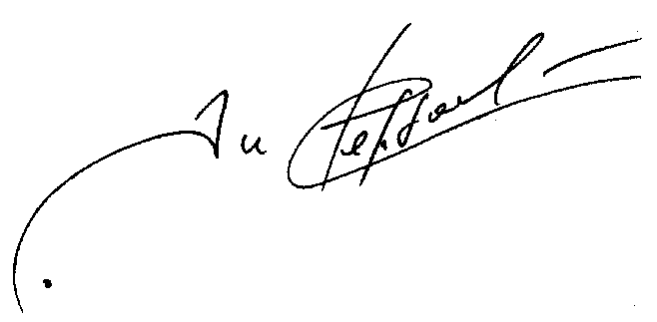

Viceministrul al afacerilor interne Iurie CHEPTĂNARU

